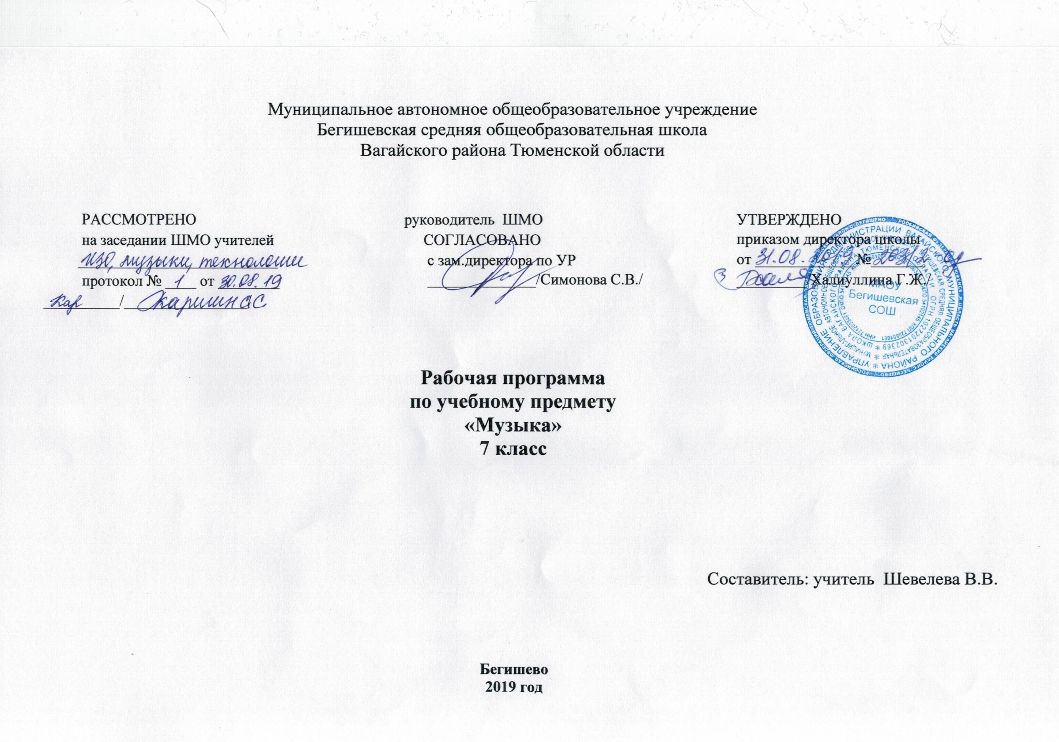

I. Планируемые результаты освоения учебного предмета
Личностные результаты
1) воспитание российской гражданской идентичности: патриотизма, уважения к Отечеству, прошлое и настоящее многонационального народа России; осознание своей этнической принадлежности, знание истории, языка, культуры своего народа, своего края, основ культурного наследия народов России и человечества; усвоение гуманистических, демократических и традиционных ценностей многонационального российского общества; воспитание чувства ответственности и долга перед Родиной;
2) формирование ответственного отношения к учению, готовности и способности обучающихся к саморазвитию и самообразованию на основе мотивации к обучению и познанию, осознанному выбору и построению дальнейшей индивидуальной траектории образования на базе ориентировки в мире профессий и профессиональных предпочтений, с учетом устойчивых познавательных интересов, а также на основе формирования уважительного отношения к труду, развития опыта участия в социально значимом труде;
3) формирование целостного мировоззрения, соответствующего современному уровню развития науки и общественной практики, учитывающего социальное, культурное, языковое, духовное многообразие современного мира;
4) формирование осознанного, уважительного и доброжелательного отношения к другому человеку, его мнению, мировоззрению, культуре, языку, вере, гражданской позиции, к истории, культуре, религии, традициям, языкам, ценностям народов России и народов мира; готовности и способности вести диалог с другими людьми и достигать в нем взаимопонимания;
5) освоение социальных норм, правил поведения, ролей и форм социальной жизни в группах и сообществах, включая взрослые и социальные сообщества; участие в школьном самоуправлении и общественной жизни в пределах возрастных компетенций с учетом региональных, этнокультурных, социальных и экономических особенностей;
6) развитие морального сознания и компетентности в решении моральных проблем на основе личностного выбора, формирование нравственных чувств и нравственного поведения, осознанного и ответственного отношения к собственным поступкам;
7) формирование коммуникативной компетентности в общении и сотрудничестве со сверстниками, детьми старшего и младшего возраста, взрослыми в процессе образовательной, общественно полезной, учебно-исследовательской, творческой и других видов деятельности;
8) формирование ценности здорового и безопасного образа жизни; усвоение правил индивидуального и коллективного безопасного поведения в чрезвычайных ситуациях, угрожающих жизни и здоровью людей, правил поведения на транспорте и на дорогах;
9) формирование основ экологической культуры, соответствующей современному уровню экологического мышления, развитие опыта экологически ориентированной рефлексивно-оценочной и практической деятельности в жизненных ситуациях;
10) осознание значения семьи в жизни человека и общества, принятие ценности семейной жизни, уважительное и заботливое отношение к членам своей семьи;
11) развитие эстетического сознания через освоение художественного наследия народов России и мира, творческой деятельности эстетического характера.
Метапредметные результаты
1) умение самостоятельно определять цели своего обучения, ставить и формулировать для себя новые задачи в учебе и познавательной деятельности, развивать мотивы и интересы своей познавательной деятельности;
2) умение самостоятельно планировать пути достижения целей, в том числе альтернативные, осознанно выбирать наиболее эффективные способы решения учебных и познавательных задач;
3) умение соотносить свои действия с планируемыми результатами, осуществлять контроль своей деятельности в процессе достижения результата, определять способы действий в рамках предложенных условий и требований, корректировать свои действия в соответствии с изменяющейся ситуацией;
4) умение оценивать правильность выполнения учебной задачи, собственные возможности ее решения;
5) владение основами самоконтроля, самооценки, принятия решений и осуществления осознанного выбора в учебной и познавательной деятельности;
6) умение определять понятия, создавать обобщения, устанавливать аналогии, классифицировать, самостоятельно выбирать основания и критерии для классификации, устанавливать причинно-следственные связи, строить логическое рассуждение, умозаключение (индуктивное, дедуктивное и по аналогии) и делать выводы;
7) умение создавать, применять и преобразовывать знаки и символы, модели и схемы для решения учебных и познавательных задач;
8) смысловое чтение;
9) умение организовывать учебное сотрудничество и совместную деятельность с учителем и сверстниками; работать индивидуально и в группе: находить общее решение и разрешать конфликты на основе согласования позиций и учета интересов; формулировать, аргументировать и отстаивать свое мнение;
10) умение осознанно использовать речевые средства в соответствии с задачей коммуникации для выражения своих чувств, мыслей и потребностей; планирования и регуляции своей деятельности; владение устной и письменной речью, монологической контекстной речью;
11) формирование и развитие компетентности в области использования информационно-коммуникационных технологий (далее ИКТ- компетенции); развитие мотивации к овладению культурой активного пользования словарями и другими поисковыми системами;

12) формирование и развитие экологического мышления, умение применять его в познавательной, коммуникативной, социальной практике и профессиональной ориентации.

Предметные результаты
1) формирование основ музыкальной культуры обучающихся как неотъемлемой части их общей духовной культуры; потребности в общении с музыкой для дальнейшего духовно-нравственного развития, социализации, самообразования, организации содержательного культурного досуга на основе осознания роли музыки в жизни отдельного человека и общества, в развитии мировой культуры;
2) развитие общих музыкальных способностей обучающихся, а также образного и ассоциативного мышления, фантазии и творческого воображения, эмоционально-ценностного отношения к явлениям жизни и искусства на основе восприятия и анализа музыкальных образов;
3) формирование мотивационной направленности на продуктивную музыкально-творческую деятельность (слушание музыки, пение, инструментальное музицирование, драматизация музыкальных произведений, импровизация, музыкально-пластическое движение);
4) воспитание эстетического отношения к миру, критического восприятия музыкальной информации, развитие творческих способностей в многообразных видах музыкальной деятельности, связанной с театром, кино, литературой, живописью;
5) расширение музыкального и общего культурного кругозора; воспитание музыкального вкуса, устойчивого интереса к музыке своего народа и других народов мира, классическому и современному музыкальному наследию;
6) овладение основами музыкальной грамотности: способностью эмоционально воспринимать музыку как живое образное искусство во взаимосвязи с жизнью, со специальной терминологией и ключевыми понятиями музыкального искусства, элементарной нотной грамотой в рамках изучаемого курса.
По итогам освоения программы 7 класса обучающиеся должны знать/понимать:
- главные особенности содержания и формы в музыке, осознание их органического взаимодействия;
- понимание концептуально-содержательных особенностей сонатной формы
уметь:
- определять характерные черты музыкального образа в связи с его принадлежностью к лирике, драме, эпосу и отражение этого умения в размышлениях о музыке;
- находить взаимодействия между жизненными явлениями и их художественным воплощением в образах музыкальных произведений
- находить взаимосвязь между художественными образами музыки, литературы и живописи;
- аргументировано рассуждать о роли музыки в жизни человека;
- осмысливать важнейшие категории в музыкальном искусстве.
использовать приобретённые знания и умения в практической деятельности и повседневной жизни для:
- размышления о музыке, выражения собственной позиции относительно прослушанной музыки;
- преломления полученных знаний в эмоционально-личностном отношении к образному миру музыки, которое проявляется в размышлениях о музыке, в выполнении проблемно-творческих заданий;
- певческого и инструментального музицирования на внеклассных и внешкольных музыкальных занятиях, школьных праздниках;

II. Содержание учебного предмета «Музыка»
«Содержание и форма в музыке»
- Каким бывает музыкальное содержание (9 часов).
«Магическая единственность» музыкального произведения; Музыку трудно объяснить словами; Что такое музыкальное содержание.
Музыка, которую необходимо объяснить словами; Ноябрьский образ в пьесе П. Чайковского; «Восточная» партитура Н. Римского-Корсакова «Шехеразада»; Когда музыка не нуждается в словах

- Музыкальный образ (3 часа).
Лирические образы в музыке; Драматические образы в музыке; Эпические образы в музыке.

- О чем рассказывает музыкальный жанр (4 часа).
«Память жанра»; Такие разные песни, танцы, марши.

- Что такое музыкальная форма (4 часа).
«Сюжеты» и герои» музыкальной формы; «Художественная форма – это ставшее зримым содержание»; От целого к деталям. Почему музыкальные формы бывают большими и малыми.
- Музыкальная композиция (8 часов).
Какой бывает музыкальная композиция; Музыкальный шедевр в шестнадцати тактах (период); Два напева в романсе М. Глинке «Венецианская ночь» (двухчастная форма); Трехчастность в «ночной серенаде» Пушкина – Глинки; Многомерность образа в форме рондо; Образ Великой Отечественной войны в «Ленинградской» симфонии Д. Шостаковича (вариации). Заключительный урок. Обобщение темы.

7. Музыкальная драматургия (6 часов).
Музыка в развитии; О связи муз. формы и муз. драматургии; Музыкальный порыв; Движение образов и персонажей в оперной драматургии; Диалог искусств: «Слово о полку Игореве» и «Князь Игорь»; Развитие музыкальных тем в симфонической драматургии. Заключительный урок.

Ш. Тематическое планирование с указанием количества часов, отводимых на освоение каждой темы

Тема раздела/  количество часов | Номер урока | Тема урока | Количество часов
Каким бывает музыкальное содержание (9 часов). | 1. | Магическая единственность музыкального произведения | 1
Каким бывает музыкальное содержание (9 часов). | 2. | Музыку трудно объяснить словами | 1
Каким бывает музыкальное содержание (9 часов). | 3-4. | Что такое музыкальное содержание? | 1
Каким бывает музыкальное содержание (9 часов). | 5. | Музыка, которую необходимо объяснить словами | 1
Каким бывает музыкальное содержание (9 часов). | 6. | Ноябрьский образ в пьесе П. Чайковского | 1
Каким бывает музыкальное содержание (9 часов). | 7. | «Восточная» партитура Н. Римского-Корсакова «Шехеразада» | 1
Каким бывает музыкальное содержание (9 часов). | 8. | Когда музыка не нуждается в словах | 1
Каким бывает музыкальное содержание (9 часов). | 9. | Обобщающий урок по теме «Каким бывает музыкальное содержание» | 1
Музыкальный образ -3 часа | 10. | Лирические образы в музыке. | 1
Музыкальный образ -3 часа | 11. | Драматические образы в музыке. | 1
Музыкальный образ -3 часа | 12. | Эпические образы в музыке. | 1
О чем рассказывает музыкальный жанр -4часа | 13. | Память жанра». | 1
О чем рассказывает музыкальный жанр -4часа | 14.  15.  16. | Такие разные песни, танцы, марши. | 3
Что такое музыкальная форма (4 часа). | 17. | «Сюжеты» и «герои» музыкальной формы. | 1
Что такое музыкальная форма (4 часа). | 18. | «Художественная форма – это ставшее зримым содержание». | 1
Что такое музыкальная форма (4 часа). | 19. | От целого к деталям. | 1
Что такое музыкальная форма (4 часа). | 20. | Почему музыкальные формы бывают большими и малыми. | 1
Музыкальная композиция (8 часов). | 21. | Какой бывает музыкальная композиция. | 1
Музыкальная композиция (8 часов). | 22. | Музыкальный шедевр в шестнадцати тактах. | 1
Музыкальная композиция (8 часов). | 23. | Два напева в романсе М.Глинки «Веницианская ночь» (двухчастная форма) | 1
Музыкальная композиция (8 часов). | 24. | Трехчастность в «ночной серенаде» Пушкина-Глинки. | 1
Музыкальная композиция (8 часов). | 25.  26. | Многомерность образа в форме рондо. | 1
Музыкальная композиция (8 часов). | 27. | Образ ВОВ в «Ленинградской» симфонии Д.Шостаковича | 1
Музыкальная композиция (8 часов). | 28. | Обобщение темы « Музыкальная композиция» | 1
Музыкальная драматургия (6часов). | 29. | Музыка в развитии  О связи музыкальной формы и музыкальной драматургии. | 1
Музыкальная драматургия (6часов). | 30. | Музыкальный порыв. | 1
Музыкальная драматургия (6часов). | 31. | Движение образов и персонажей в оперной драматургии. | 1
Музыкальная драматургия (6часов). | 32. | Диалог искусств Опера "Князь Игорь"«Слово о полку Игореве» | 1
Музыкальная драматургия (6часов). | 33. | Развитие музыкальных тем в симфонической драматургии. | 1
Музыкальная драматургия (6часов). | 34. | Обобщающий урок по теме «Музыкальная драматургия» | 1
Итого |  |  | 34

